第 1 週 Kahoot Pin Answer 建題規格
細胞構造標圖 · 5 題 · 配分設 0
圖已就緒(2026-07-16 確認)
使用 assets/redrawn/animal_cell_clean.png —— 紅色 1–5 號碼已移除。
已比對過:與 animal_cell_original.png 尺寸相同,差異僅出現在原本 5 個號碼圈的位置,其餘像素未動。
所以本文件的座標與原圖完全對得上,可直接照用。
注意:帶號碼的 animal_cell_original.png 是給講義和投影片用的,不要拿去出 Pin Answer。
一、為什麼用 Pin Answer,而且配分要設 0
Kahoot 的預設計分是「答對 + 答得快」。你的學生全部是 A2 中文讀者,讀得慢不是能力問題,是曝光量問題。用速度計分,你量到的是中文閱讀速度,不是生化。所以配分切到 0 分 —— Kahoot 支援。
配分設 0 之後,這個活動的價值不在分數,在那張分布圖:全班的點會疊在圖上,你會直接看到有幾個人把高基氏體點成內質網。紙本考卷只告訴你「錯了」,這個告訴你「錯去哪裡」。
二、目標區域圖
下圖的色塊就是你要在 Kahoot 裡框出的正確區域。Kahoot 允許任意大小與形狀,照著描即可 —— 不必精準到像素。
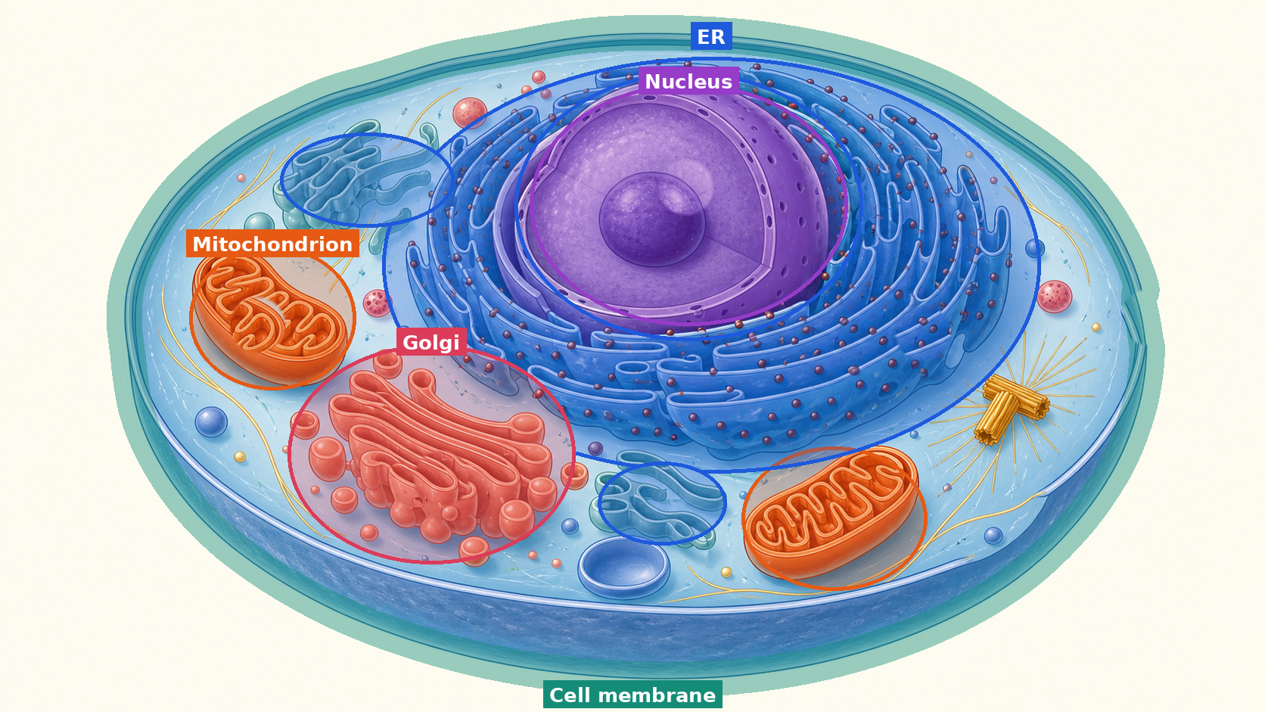
(此圖僅供你建題參考,不要給學生看)
三、五道題目
# | 題幹(中/越) | 正確區域 | 注意
1 | 粒線體在哪裡?  Ty thể ở đâu? | 兩顆都要框(左上、右下) | 見下方陷阱 A
2 | 細胞核在哪裡?  Nhân tế bào ở đâu? | 中央紫色球(含核仁)
3 | 高基氏體在哪裡?  Bộ máy Golgi ở đâu? | 左下鮭魚色堆疊
4 | 內質網在哪裡?  Lưới nội chất ở đâu? | 環狀:藍色粗糙ER + 青色平滑ER  中央細胞核要挖掉 | 見下方陷阱 B
5 | 細胞膜在哪裡?  Màng tế bào ở đâu? | 沿細胞外緣一圈帶狀
四、三個會判錯的陷阱
陷阱 A:圖裡有兩個粒線體
左上一顆、右下一顆 —— 兩個都是粒線體,都正確。學生點哪一顆都對。
如果只框左上那顆,點右下的學生會被判錯。他答對了,你卻扣他分。
→ 兩顆都要框進正確區域。
陷阱 B:青色的那些也是內質網
藍色帶顆粒的是粗糙內質網(有核糖體),青色管狀的是平滑內質網 —— 兩者都是內質網。
你的第 8 張對照表寫「內質網 / 做蛋白質」,那個說明其實只講粗糙的。
→ 兩種都要框。或者把題目改成「粗糙內質網在哪裡?」,只框藍色的 —— 但這樣要先教會兩者的差別,第 1 週可能太早。
陷阱 C:內質網的區域會蓋到細胞核
粗糙內質網整圈包著細胞核。如果直接框一個大橢圓,學生點細胞核也會算對。
→ 框成環狀,中間細胞核挖掉。上面的區域圖已經是挖好的樣子。
五、逐題座標(佔圖寬/圖高的百分比)
原圖 1672 × 941 px。用百分比是為了你換解析度時不用重算。
構造 | 形狀 | 左 | 上 | 右 | 下
細胞核 | 橢圓 | 41.9% | 11.7% | 67.0% | 45.7%
粒線體 ① | 橢圓 | 15.0% | 34.5% | 28.1% | 54.7%
粒線體 ② | 橢圓 | 58.6% | 62.7% | 73.3% | 82.9%
內質網 | 環狀-外圈 | 30.2% | 8.0% | 82.2% | 66.4%
內質網 | 環狀-內圈(挖掉) | 40.7% | 10.1% | 68.2% | 47.8%
內質網(平滑,左上) | 橢圓 | 22.1% | 18.6% | 35.9% | 31.9%
內質網(平滑,下方) | 橢圓 | 47.2% | 64.8% | 57.4% | 76.5%
高基氏體 | 橢圓 | 22.7% | 48.4% | 45.5% | 79.2%
細胞膜 | 沿外緣帶狀,帶寬約 5% 圖寬 | - | - | - | -
六、建題步驟
- Create → Add question → 選 Pin answer(需要 Kahoot!+ 或 EDU)。
- 上傳 animal_cell_clean.png(去號碼版)。此題型一定要有圖。
- 用框選工具描出上表的區域。兩個粒線體要框在同一題裡。
- 配分:切到 0 分。時間:建議 30 秒以上,不要用預設 20 秒。
- 五題都建完後,先自己用手機跑一次 —— 確認右下那顆粒線體也判對。
七、這份不能匯入,只能手建
Kahoot 的試算表匯入只吃 quiz 題型,Pin Answer 匯不進去(官方說明明列)。所以這五題必須在 creator 裡手動建。一次性成本約 20 分鐘,之後可以複製重用。
也因為 Pin Answer 沒有題目文字可以比對,tracker 腳本抓不到它。這五題的資料要看 Kahoot 後台的分布圖,那本來就是它最有價值的地方 —— 那是給你看的,不是給試算表看的。
圖片為原創重繪版(Codex),無版權疑慮。

